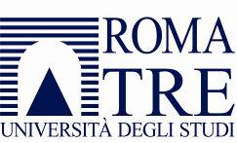

Convegno su
Democrazia, Istruzione e Cultura

26 maggio 2015

Aula “Claudio Volpi”, Dipartimento di Scienze della Formazione
Università degli Studi Roma Tre - Via Milazzo, 11 Roma
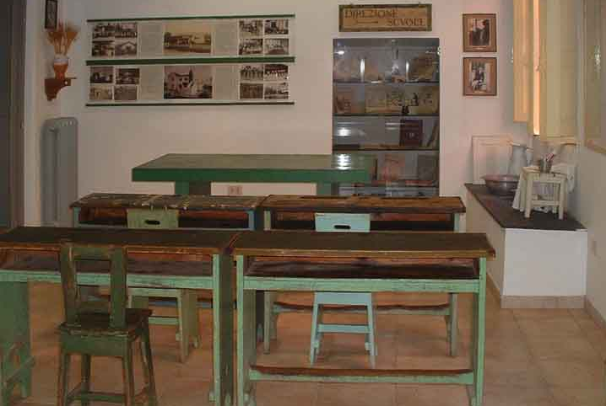 | Immagine: Aula di una scuola per contadini dell'Agro romano, Museo Storico della didattica “Mauro Laeng” Università degli Studi Roma Tre

ore 9,00 – Saluti

Francesca Cantù, Prorettore Vicario Università degli Studi Roma Tre
Gaetano Domenici, Direttore Dipartimento di Scienze della Formazione, Università degli Studi Roma Tre
Simonetta Ulivieri, Presidente SIPED-Società Italiana di Pedagogia
Massimiliano Smeriglio, VicePresidente Regione Lazio e Assessore Formazione, Ricerca, Scuola, Università.

ore 9,45 – Saperi, Istruzione, cittadinanza e partecipazione tra vecchie e nuove esclusioni

Coordina Pietro Lucisano, Università degli Studi di Roma Sapienza
Introduce Anna Maria Villari, Proteo Fare Sapere – Edizioni Conoscenza
Roger Establet, Université de Provence
Francesco Susi, Università degli Studi Roma Tre
ore 11,15 – Pausa
Massimiliano Fiorucci, Università degli Studi Roma Tre
Marco Catarci, Università degli Studi Roma Tre
ore 13,00 – Intervallo
ore 14,30 - Tavola rotonda su Istruzione, cultura, sviluppo e lavoro

Coordina Antonio Cocozza, Università degli Studi Roma Tre
Walter Tocci, Centro di studi e iniziative per la Riforma dello Stato
Mimmo Pantaleo, Segretario generale FLC CGIL
Francesco Scrima, Segretario generale CISL Scuola
Federico Visentin, Vicepresidente Federmeccanica

ore 16,30 - Tavola rotonda su Storia della scuola e processi economici, sociali e politici nella storia dell’Italia unita (a partire dal volume di F. Susi, Ecole et démocratie en Italie: de l'unité à la fin du xxème siècle, L'Harmattan, Paris 2015)

Coordina Carmela Covato, Università degli Studi Roma Tre
Roger Establet, Université de Provence
Carlo Felice Casula, Università degli Studi Roma Tre
Carmen Betti, Università degli Studi di Firenze
Gaetano Bonetta, Direttore Dip. Scienze filosofiche e pedagogiche, Università G. D’Annunzio Chieti-Pescara

